Агроэкоусадьба «У Князева в Любуже»  Расположена на берегу Любужского водохранилища. На территории усадьбы имеются 2 гостевых дома со всеми удобствами, терраса и баня с выходом к воде, летние беседки над водой, банкетный зал на 40-50 человек и крытая танцплощадка, автостоянка. Гостям усадьбы предлагаются различные виды услуг: организация культурно-массовых и корпоративных мероприятий, рыбной ловли, сбора грибов, питание из экологически чистых продуктов, выращенных на собственном огороде; посещение бани, катание на катамаранах, лодках. При необходимости возможен подвоз туристов на собственном микроавтобусе. Победитель областного конкурса «Лучшая агроэкоусадьба» в номинации «Белорусская традиционная кухня» (2017 г.)  Адрес: Могилевский район, д. Любуж, ул. Озерная, д. 1  Тел. +375 29 636 48 50 | 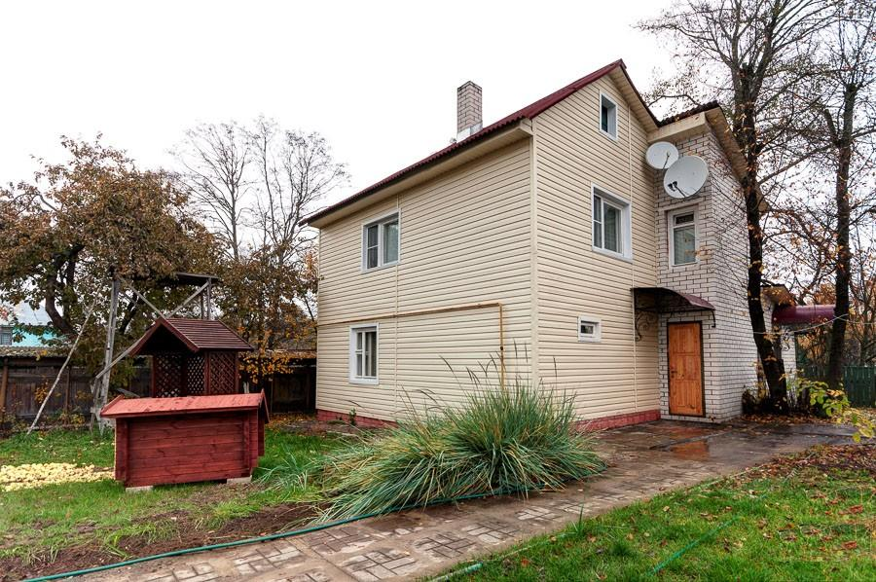
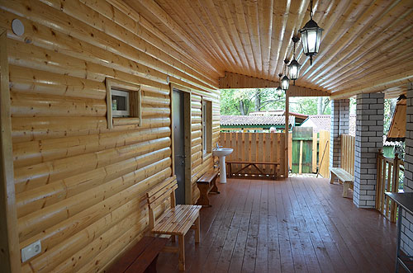 | 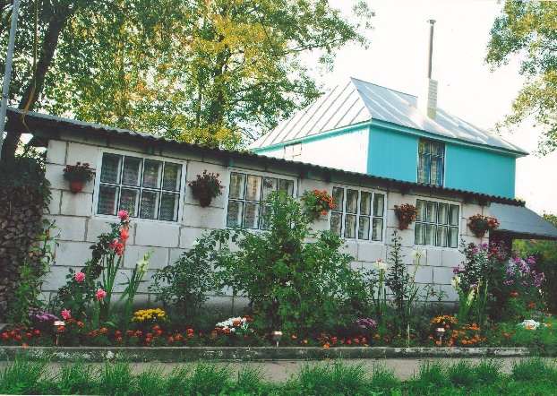
Агроэкоусадьба «У друзей»  Расположена недалеко от водохранилища Рудея. Для размещения гостей предоставляются комнаты 2-этажного дома с камином. На территории усадьбы находится пруд, в котором можно рыбачить, питомник редких пород кур, розарий, оборудованы сауна, летняя терраса. Имеется парковка на 3 места, мангал-паровоз с коптильней, действует бесплатный Wi-Fi. Для гостей организуется питание из блюд белорусской и европейской кухни, есть возможность проката лодки, сап-бордов. Также по желанию могут быть организованы велопрогулки и сплавы по реке и водохранилищу Рудея.  Адрес: Могилевский район, д. Городня, ул. Чаусская, д. 19  Тел. +375 29 654 60 15  Сайт: http://ysabrou.ru/about | 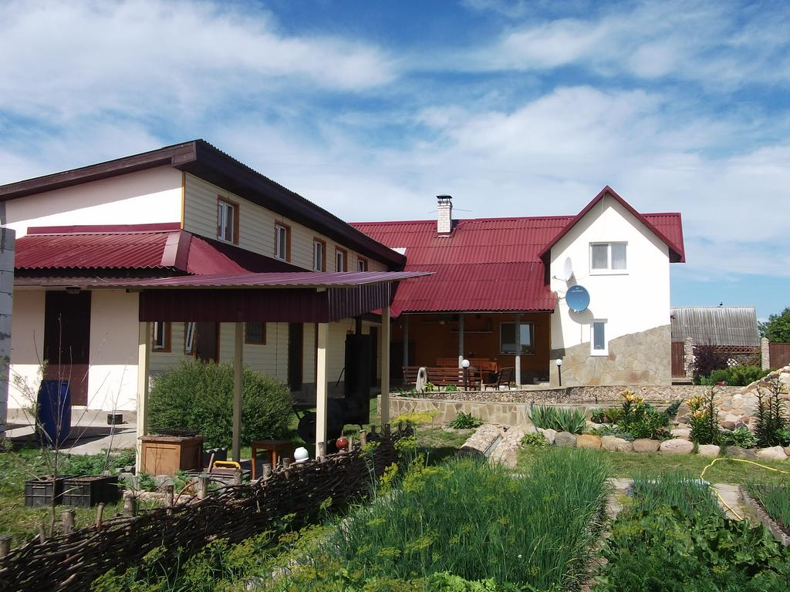
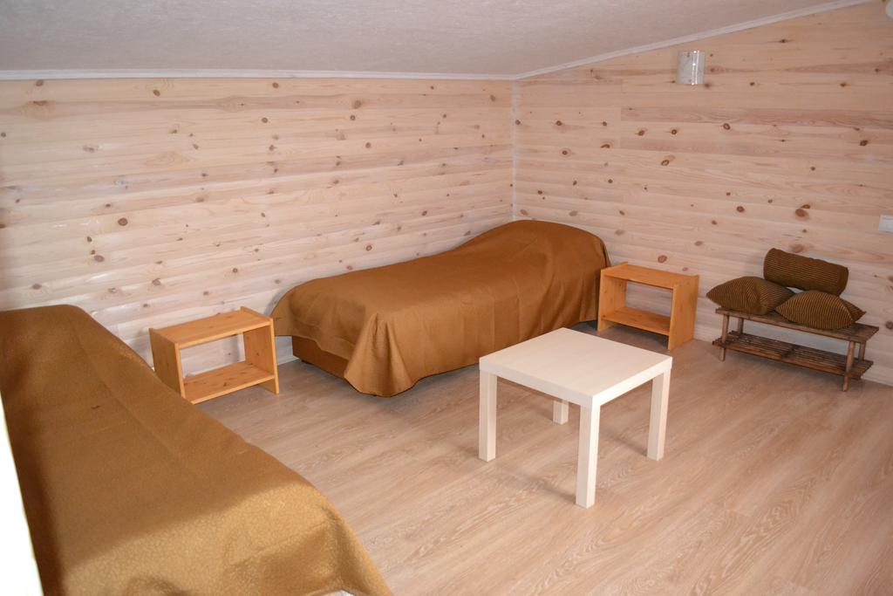 | 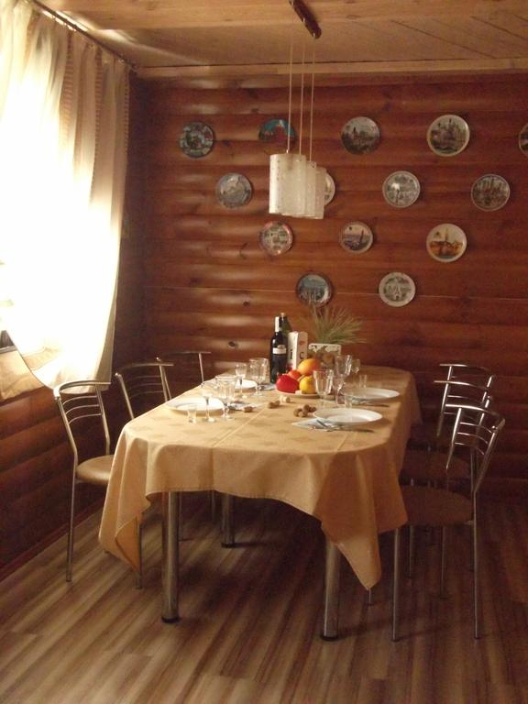
Агроэкоусадьба «Остров»  Находится в 8 км от города Могилева возле леса. Для отдыхающих предлагается проживание в отдельно стоящем гостевом доме на берегу водоема. На приусадебной территории есть искусственный декоративный водоем, фруктовые деревья, виноград, цветники, газон, скамейки, оборудованная детская площадка, качели. В усадьбе действуют выставки предметов старинного сельского быта и действующей ретро автомототехники. К услугам гостей: участок и условия для отдыха (беседка, баня, веники, банные простыни, 2 мангала, гриль, дрова, решетки, шампуры, качели, игры); банкетное обслуживание; организация праздников (в том числе тематических и детских); бивак для установки туристических палаток; мастер-классы по пчеловодству, рукоделию, резьбе по дереву, ландшафтному дизайну; рыбалка и купание в водоеме на территории усадьбы; зимний отдых (катание на санях, лыжах, каток, купание в проруби); организация пеших и велосипедных прогулок; чаепитие с дегустацией меда, домашней выпечкой и музыкальные посиделки; прогулки по окрестностям. Хозяин готовит вкуснейшие блюда белорусской кухни на костре, мангале, а рецепт пирога с двумя начинками от хозяйки включен в перечень кулинарной карты для туристов «Гасцiнiя» – сборник аутентичных рецептов белорусской кухни.  Адрес: Могилевский район, д. Добросневичи, ул. Озерная, д. 3  Тел. +375 29 743 52 02 | 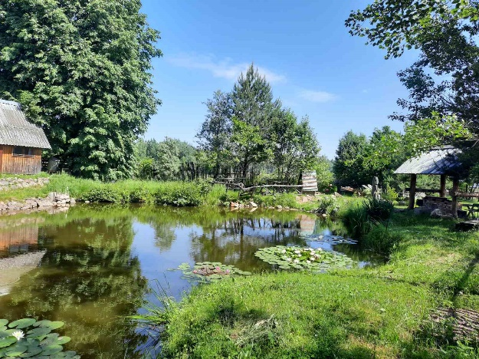
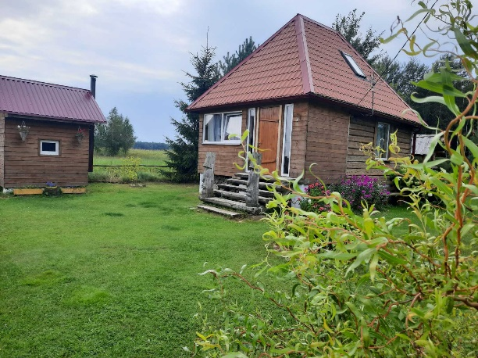 | 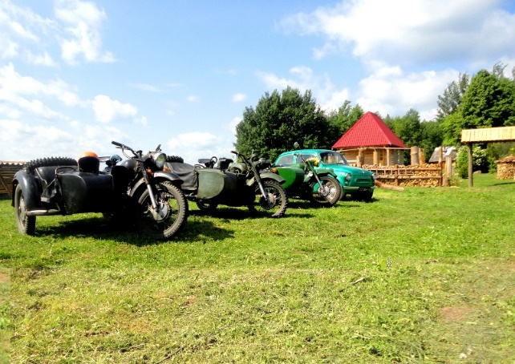
Агроэкоусадьба «Vintage Home»  Агроэкоусадьба выполнена в винтажном стиле. Здесь Вы сможете отпраздновать день рождения или другое торжество, в том числе детский праздник, приятно провести выходные с семьей или друзьями, организовать семинар, мастер-класс или корпоративный отдых, устроить тематическую фотосессию. В усадьбе с комфортом разместятся до 12 человек. В доме 4 спальни, большой гостевой зал и полностью обустроенная кухня. Для досуга гостей есть бильярдный зал, беседка с мангальным комплексом и принадлежностями для приготовления шашлыка, блюд в казане.  На территории усадьбы находятся яблоневый сад и огород в стиле Прованс, который никого не оставит равнодушным.  Адрес: Могилевский район, д. Дары, пер. Луговой, д. 8  Тел. +375 29 740 00 15 | 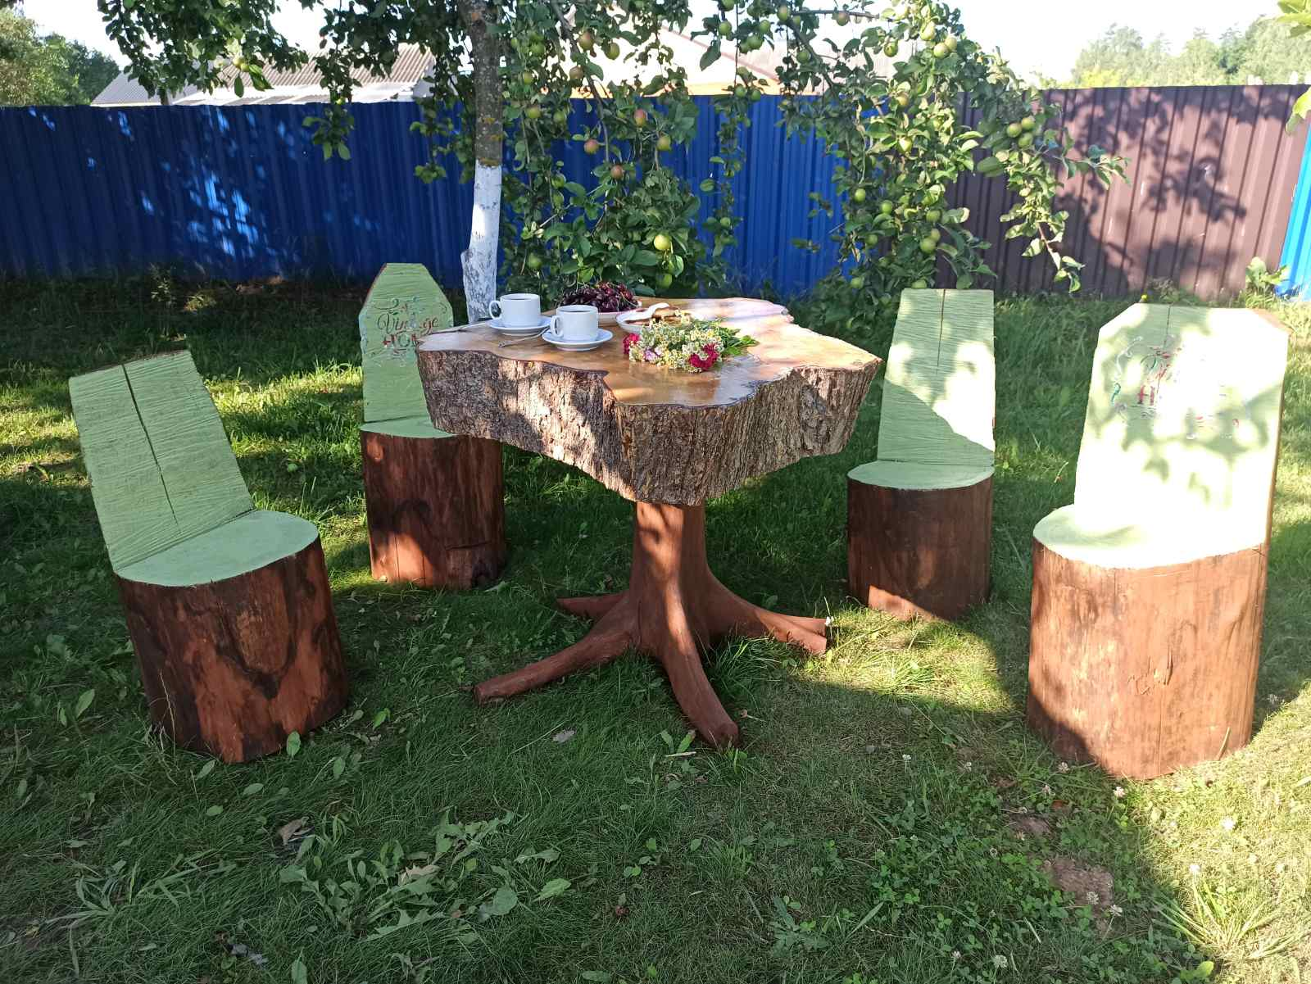
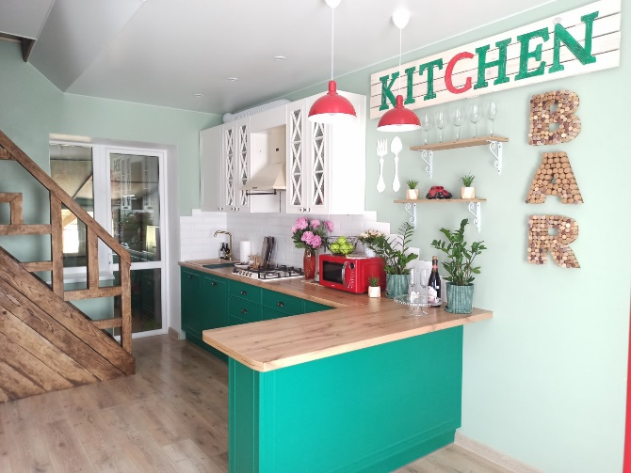 | 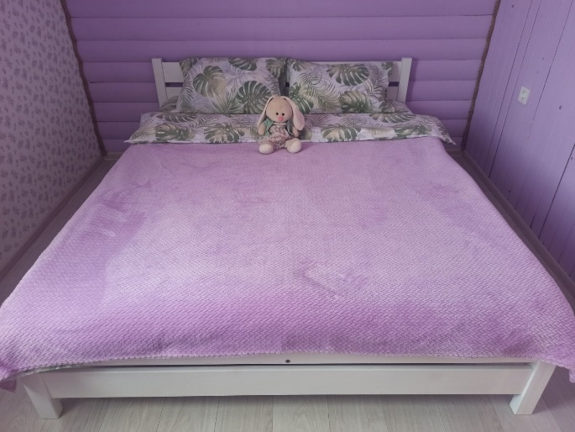
Агроэкоусадьба «Райский уголок»  Находится в 4 км от города Могилева. Любителей вкусно покушать ждут две беседки с мангалом: закрытая (на 15 человек), открытая (на 20 человек). Для тех, кто не представляет своей жизни без горячего пара — современная сауна на дровах. Также на территории усадьбы есть пруд, обитателями которого являются карп, толстолобик, карась. Для любителей активного отдыха имеется баскетбольная площадка и площадка для игры в дартс. В доме 4 отдельных благоустроенных комнаты (TV и DVD, каминный зал, возможно размещение 14 человек), оборудованная бытовой техникой кухня. На территории усадьбы есть закрытая парковка на 6 мест.  Адрес: Могилевский район, д. Бутримовка, ул. Центральная, д. 6  Тел. +375 29 645 43 70 | 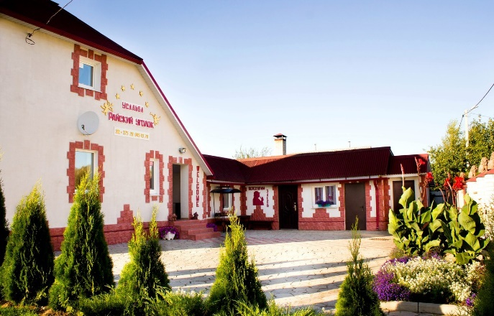
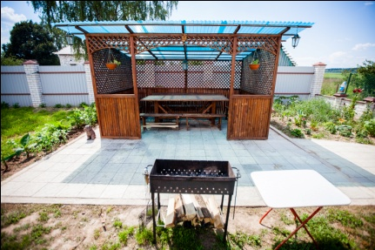 | 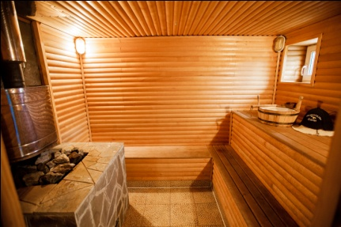
Агроэкоусадьба «На Лесной»  Для отдыха гостей предлагается деревянная беседка, баня с комнатой отдыха с камином, зона для барбекю с коптильней и печью тандыр. Есть также площадка для подвижных игр – волейбол, мини-футбол, дартс, бадминтон, фрисби, твистер. У гостей имеется возможность поиграть в лазертаг. Также на территории усадьбы расположена вместительная юрта 7 метров в диаметре. Хозяева готовят вкусные блюда белорусской и восточной кухни на мангале, в тандыре, в печи (мясная солянка, шашлыки, лепешки, запеченная рыба, плов, кукси). Здесь Вы сможете отметить свадебное торжество, юбилей, корпоратив и иное мероприятие.  Адрес: Могилевский район, д. Голынец-1, ул. Лесная, д. 6  Тел. +375 25 911 65 76  Сайт: http://yurta-mogilev.www.by/ | 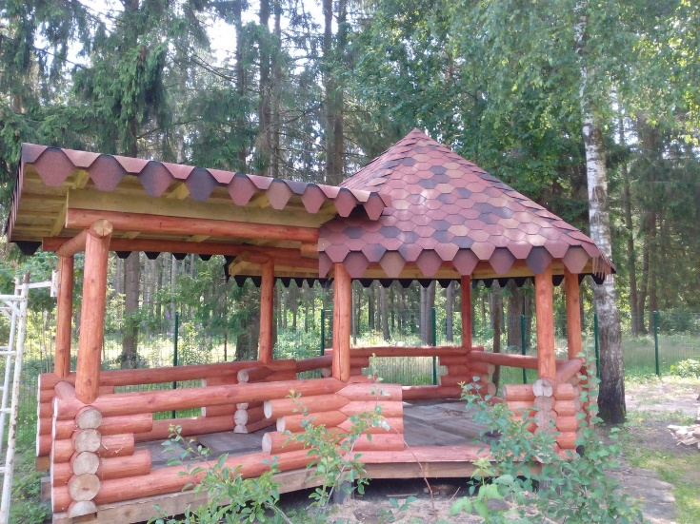
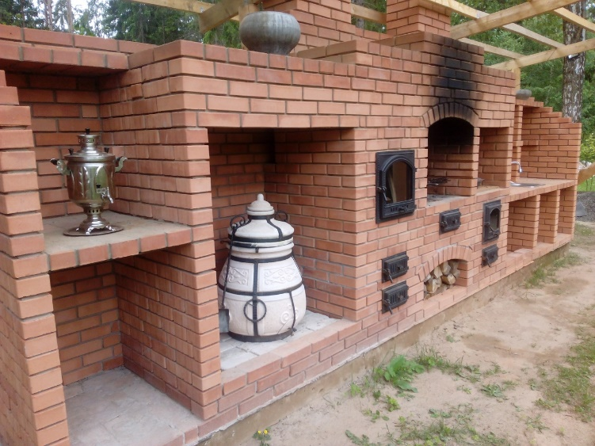 | 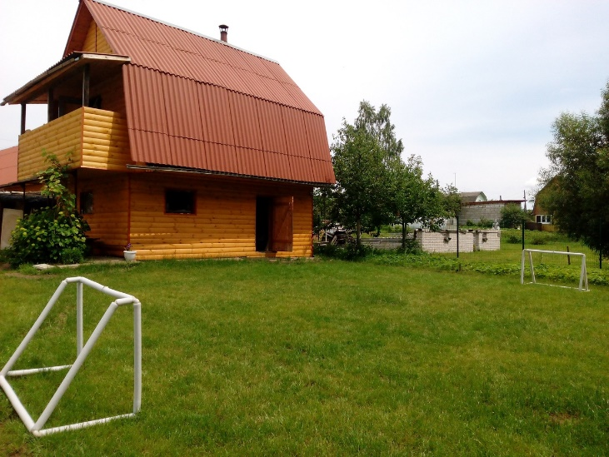
Агроэкоусадьба «Лесной двор»  На территории агроусадьбы располагаются 4 удобных гостевых домика, банкетный зал в стиле «кантри», кафе (примет компанию до 50-ти человек), крытый шатер для свадебных торжеств, комфортабельные беседки и русская баня на дровах с джакузи. На территории усадьбы есть лавочки, малые архитектурные формы (скульптура), декоративный пруд. Территория усадьбы – отличное место для проведения торжественных мероприятий.  Адрес: Могилёвский район, д. Жуково, ул. Лесной двор, д. 2  Тел. +375 29 744 41 11  Сайт: https://lesnoidvor.by/ | 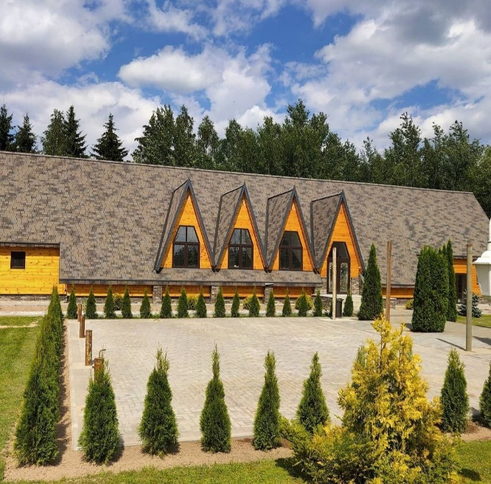
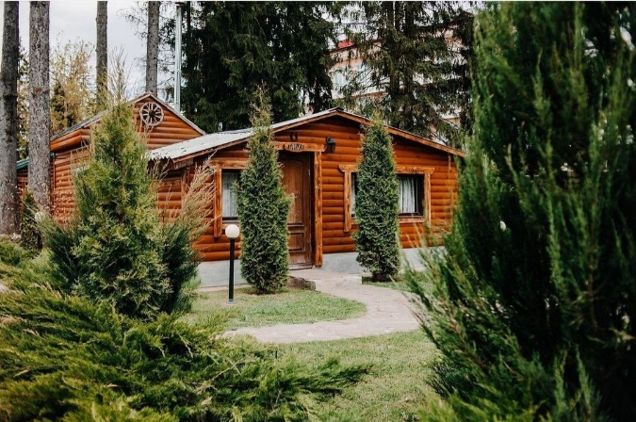 | 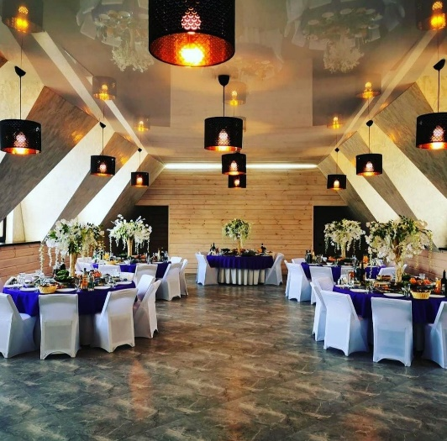
Агроэкоусадьба «У Доктора Макарыча»  В 250 м от агроусадьбы - озеро с песчаным пляжем. В распоряжении гостей банкетный зал на 35 человек для организации душевного застолья. Три беседки для отдыха позволят уединиться в компании друзей и близких на свежем воздухе, одна из них с русской печью. На высоте 7 метров оборудовано летнее кафе и смотровая площадка с видом на озеро. Для расслабления предлагается баня на дровах с бассейном и зоной отдыха с камином. Также в доме 4 спальных комнаты на любой вкус. Одновременно разместятся до 10 человек. Благоустроенная автостоянка вмещает 8 автомобилей. На территории агроусадьбы доступен Wi-Fi, спутниковое TV.  Адрес: Могилевский район, д. Горяны, ул. Центральная, д. 42  Тел. +375 29 631 76 54  Сайт: https://dommogilev.by/ | 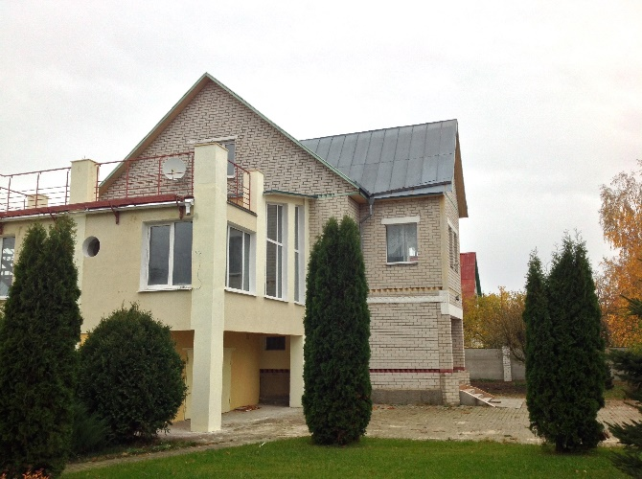
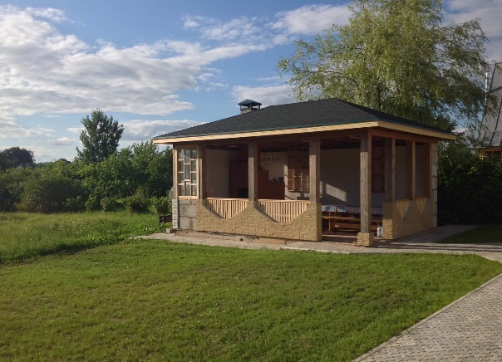 | 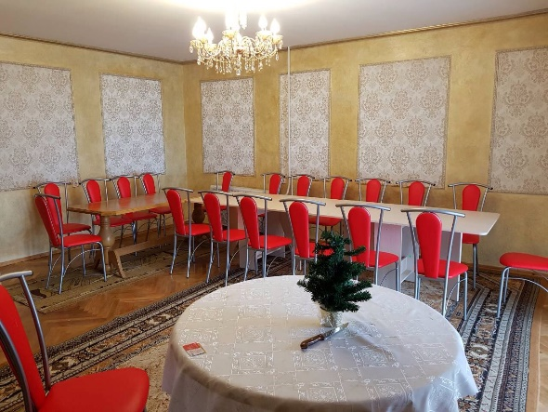
Агроэкоусадьба «У Лявона»  Расположена в 3,5 км от Могилёва, в 1 км от реки Днепр. Проживание агроэкотуристов возможно на втором этаже двухэтажного коттеджа (до 16 человек: 5 комнат по 2-3 человека). В доме есть бильярдный зал.  На территории усадьбы есть русская баня с бассейном на березовых дровах, беседки, два банкетных зала до 35 человек, летний банкетный зал с танцполом до 100 человек, мангалы, зоны отдыха и красивая территория. Баня, бассейн, джакузи, комната отдыха, бильярдный зал.  На территории – баня, 2 беседки, мангал, шатёр. Для отдыхающих организуются велосипедные, пешие прогулки. Победитель областного конкурса «Лучшая агроэкоусадьба» в номинации «Стиль и гармония» (2017 г.).  Адрес: Могилевский район, пос. Сеньково, д. 4а  Тел. +375 29 646 78 33 | 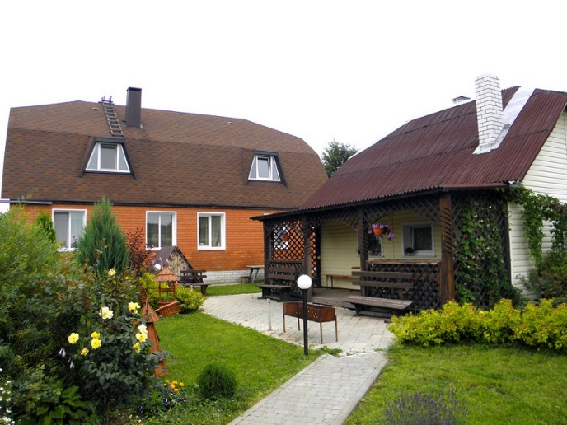
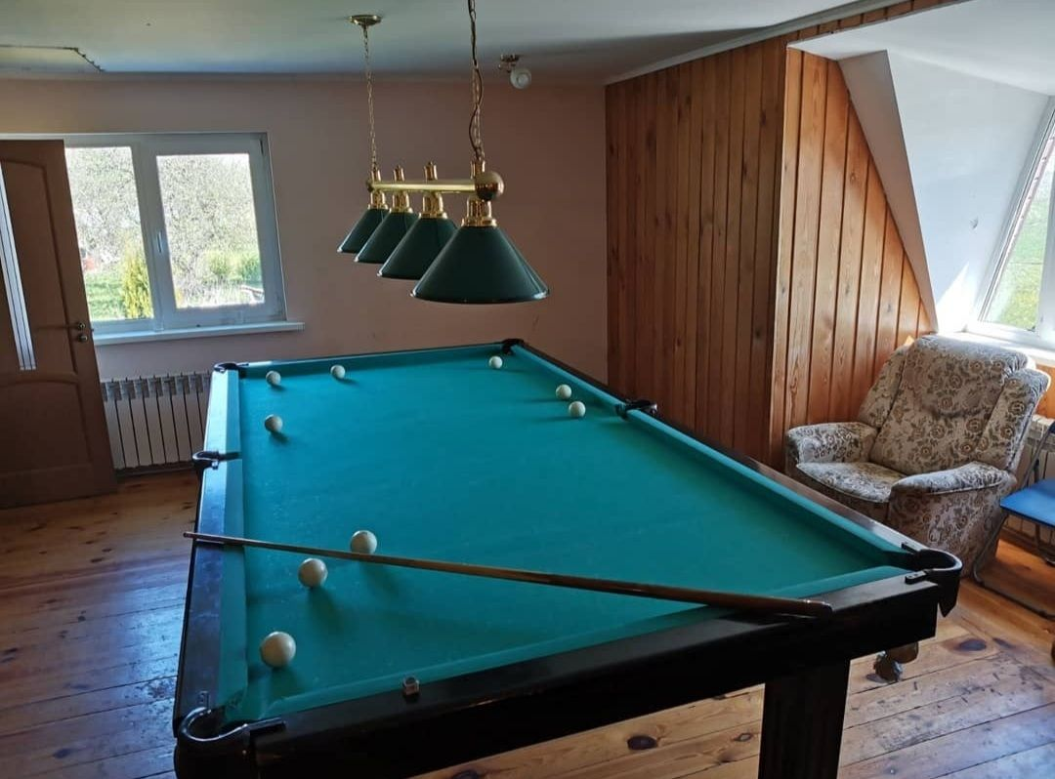 | 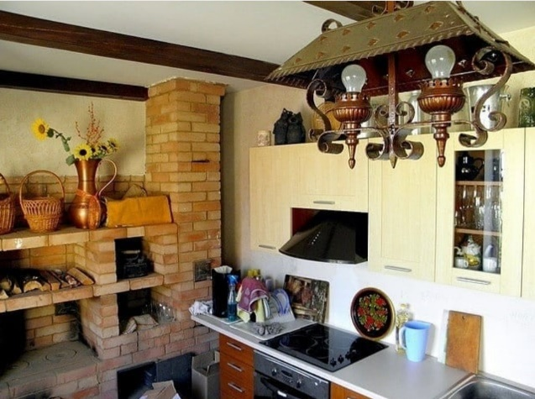
Агроэкоусадьба «Дом у дороги»  Усадьба расположена в 2 км от г. Могилева, недалеко от остановки «Лифтовый завод». Для туристов предлагается проживание в доме в стиле рустик, русская баня, банкетные залы (до 50 человек, общая вместимость залов до 160 человек), открытая площадка для подвижных игр. Хозяин готовит блюда белорусской, европейской кухни. Возможно проведение праздников, торжеств, корпоративов, семинаров.  Адрес: Могилевский район, д. Коминтерн, ул. Коминтерновская, д. 18  Тел. +375 29 612 53 87  Сайт: https://www.domudorogi.by/ | 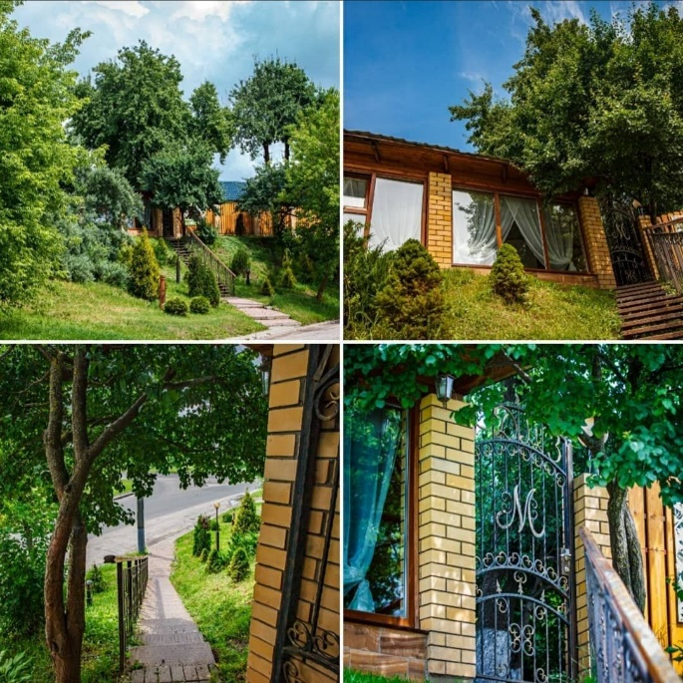
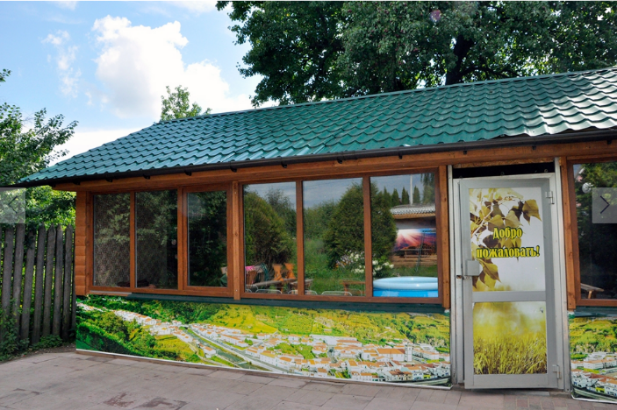 | 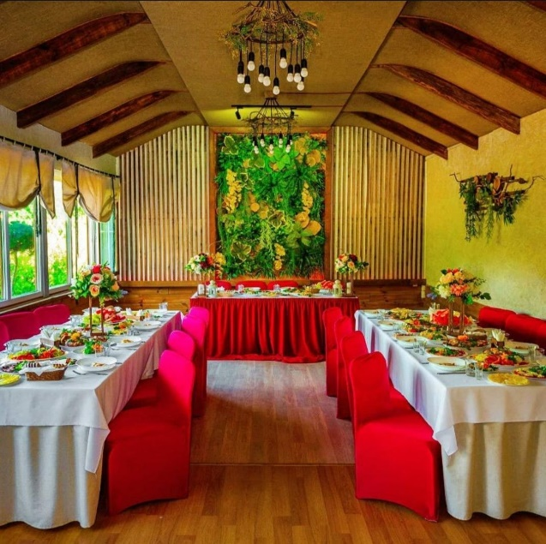
Агроэкоусадьба «Приозерная»  На территории усадьбы есть пруд с рыбой, в котором возможна рыбалка, стоянка для кемпинга, баня с комнатой отдыха, открытые и закрытые беседки, банкетный зал вместимостью до 65 человек, место для спортивных игр. Размещение гостей возможно в гостевом домике. Здесь можно провести торжественные мероприятия, хозяева помогут организовать привоз-отвоз гостей, фотосъемку, развлекательную программу, украшение территории в соответствии с тематикой мероприятия, приготовление выбранных блюд европейской и белорусской кухни.  Также возможно проведение кулинарных мастер-классов, по изготовлению обережной куклы и иных.  Адрес: Могилевский район, аг. Полыковичи, ул. Приозерная, д. 9а  Тел. +375 29 634 32 52 | 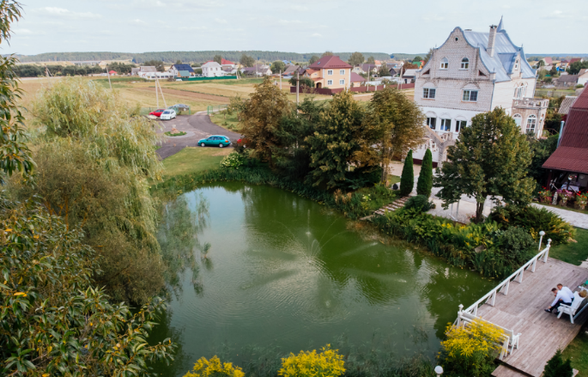
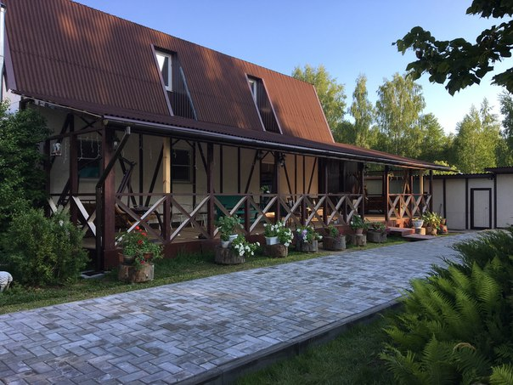 | 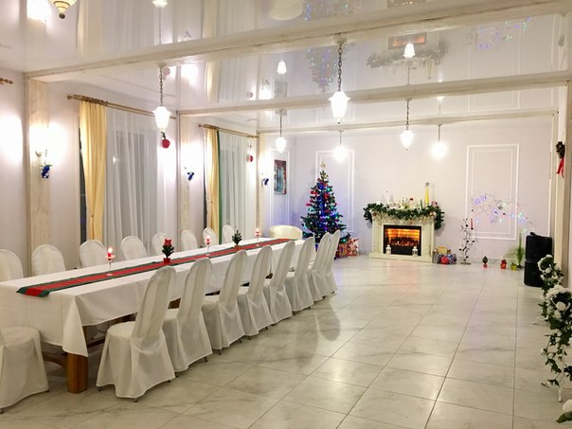
Агроэкоусадьба «Серая шейка»  Находится всего в 2 км от Могилева в красивом месте на хуторе, неподалеку от реик Днепр. На территории есть водоем и причал, деревянные беседки, баня. Есть также банкетный зал до 40 человек, зона отдыха с навесом и чарующим видом. Здесь можно покататься на лодке, посетить мини-зоопарк с домашними животными (барашки, уточки, павлины, цесарки, фазаны, индюки), поучаствовать в мастер-классе (приготовления блюд, изготовления оберегов), отпраздновать торжественное событие. Для ночлега предлагаются 4 уютных комнаты, способных вместить до 10 гостей.  Агроусадьба - победитель областного конкурса «Лучшая агроэкоусадьба» в номинациях «Белорусская традиционная кухня» (2015 г.), «Экоусадьба» (2017 г.), а также победитель республиканского конкурса «Лучшая агроэкоусадьба 2015 года» в номинации «Экоусадьба года».  Адрес: Могилевский район, аг. Полыковичи, ул. Центральная, д. 72а  Тел. +375 44 717 52 86 | 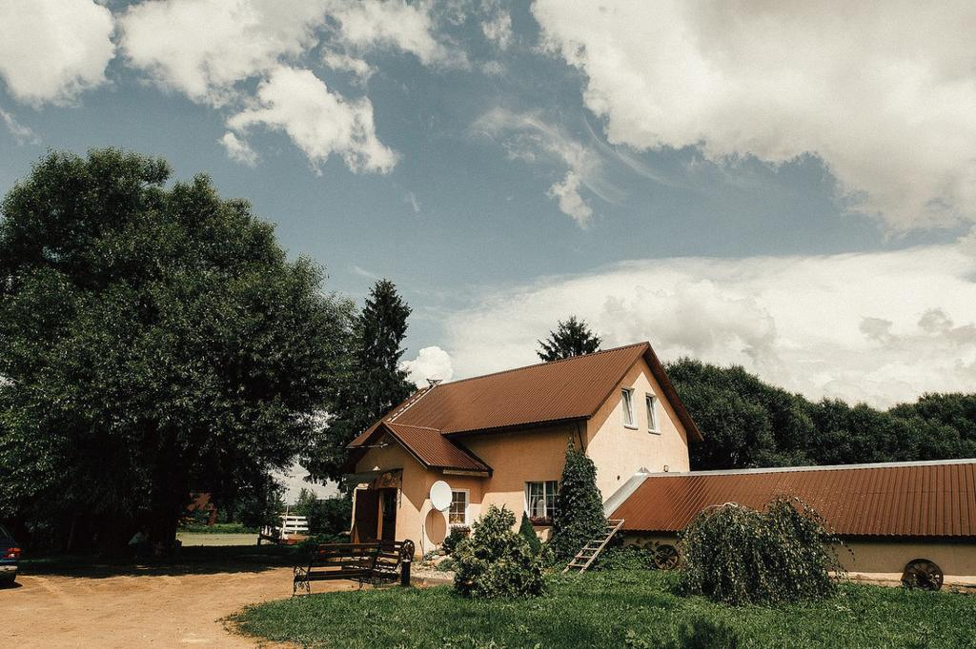
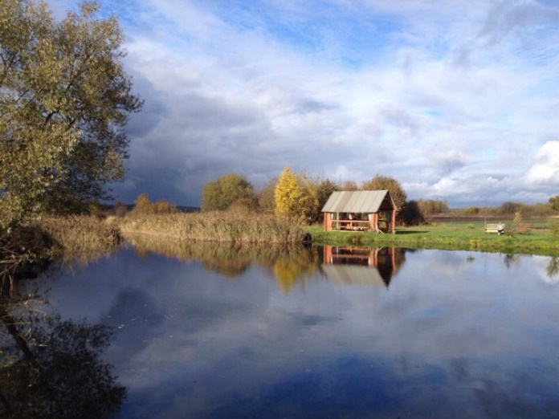 | 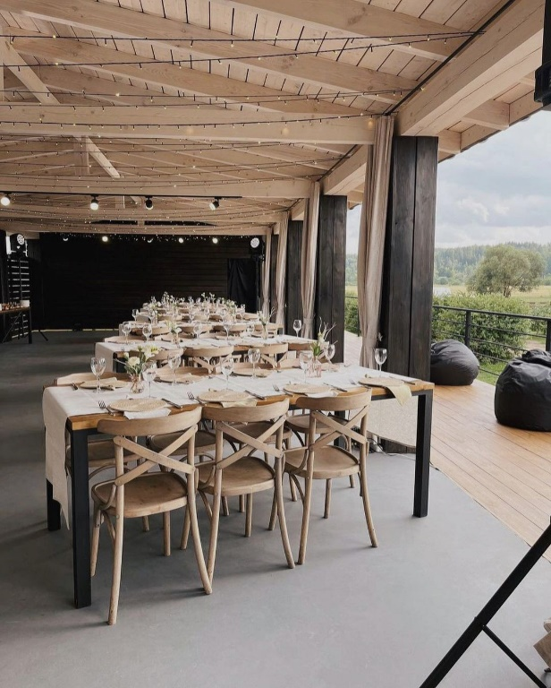
Агроэкоусадьба «Гармония»  2-этажный уютный дом прекрасно подходит как для проведения праздников и торжеств (дней рождения, юбилеев, детских праздников, корпоративов, отдыха с друзьями и семьями), так и для выходных в спокойной расслабляющей обстановке. На территории есть зона для приготовления шашлыка, баня.  Адрес: Могилевский район, д. Присно-1, пер. Пасечный, д. 20  Тел. +375 29 349 64 65 | 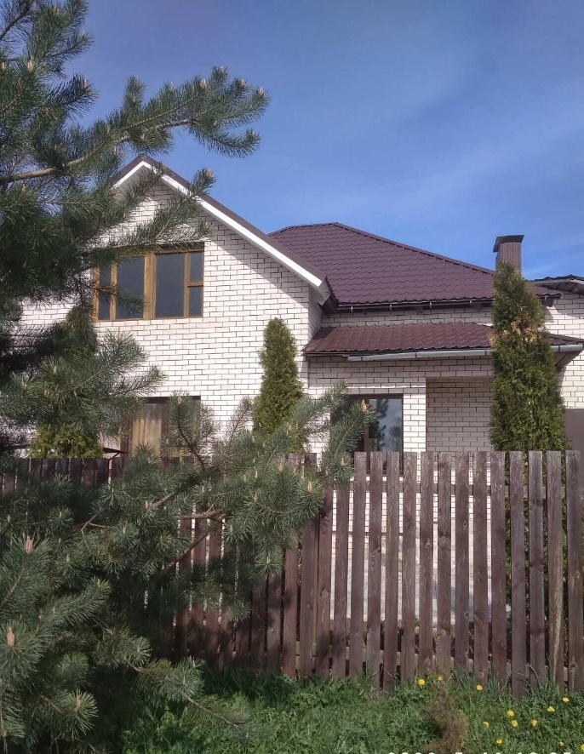
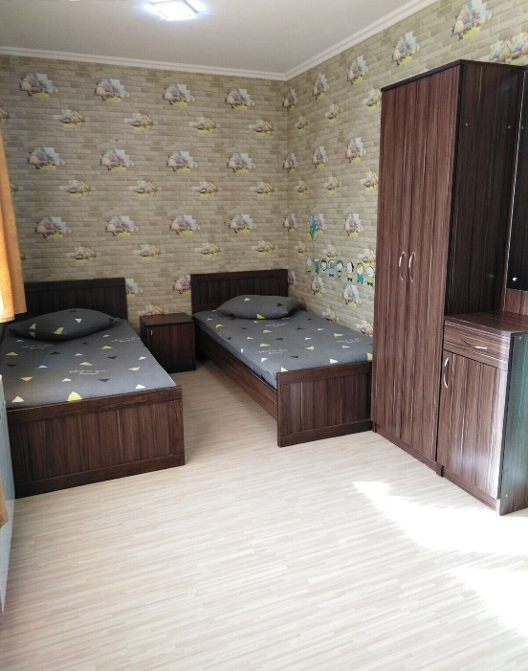 | 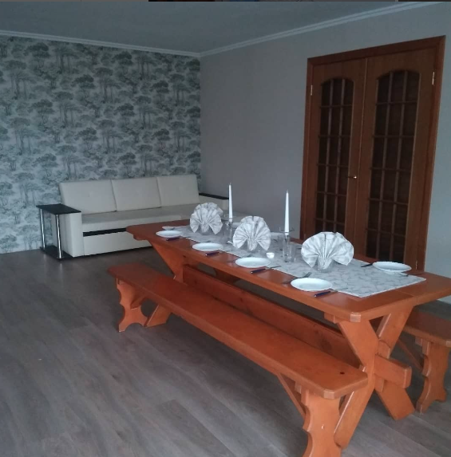
Агроэкоусадьба «Русский двор»  Агроусадьба находится на закрытой территории, имеется удобная парковка, а хозяин усадьбы с радостью угостит Вас блюдами домашней кухни. Для проведения торжественных мероприятий есть банкетный зал с камином вместимостью до 50 человек, летняя беседка вместимость которой до 20 человек. На ночлег здесь могут разместиться до 10 человек. Также к Вашим услугам отдельная зона с русской печкой, мангалом и барбекю, просторная русская баня на дровах.  Адрес: Могилевский район, д. Фойно, ул. Садовая, д. 3  Тел. +375 29 650 81 62  Сайт: https://russkiydvor.by/ | 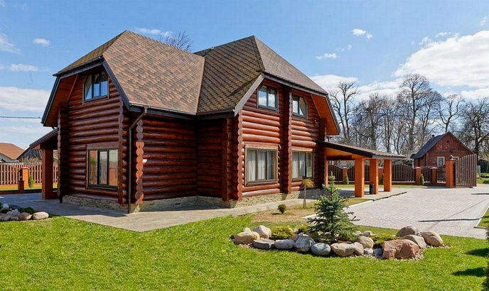
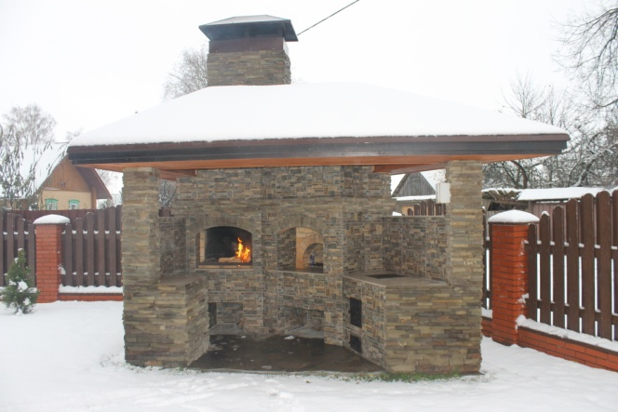 | 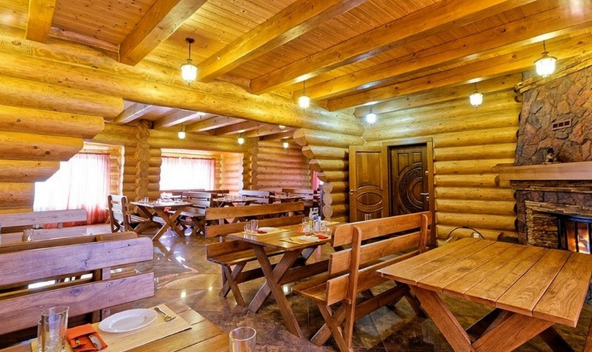
Агроэкоусадьба «На Родниковой»  Агроусадьба находится в живописном месте, в вековом лиственном лесу. К усадьбе ведет асфальтированная дорога (расстояние от остановки «улица Кулибина», г.Могилев –1,2 км). На удалении 800 м от усадьбы находится Троицкая церковь на Полыковичской кринице, Святая криница с купелью. Усадьба с радостью организует прием гостей для проведения праздников, семинаров, презентаций в банкетном зале до 30 человек. Для посетителей предлагается широкий выбор блюд, в том числе приготовленные по оригинальным рецептам царская ватрушка, домашняя колбаска, свежеиспеченный хлеб, разнообразное меню, блюда белорусской кухни, приготовленные в русской печи или на открытом огне. Также здесь можно насладиться чаем из трав, которые специально заготавливают в экологически чистой местности.  Адрес: Могилевский р-н, д. Николаевка 2, ул. Родниковая, д. 18а  Тел. +375 29 672 35 74  Сайт: https://na-rodnikovoy.business.site/ | 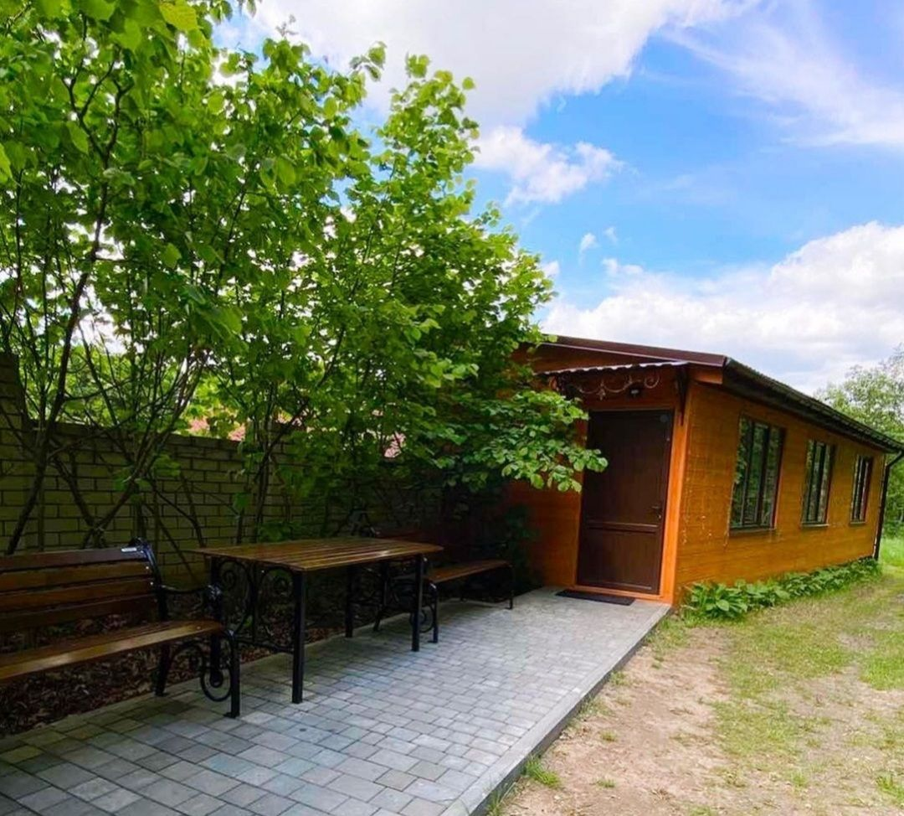
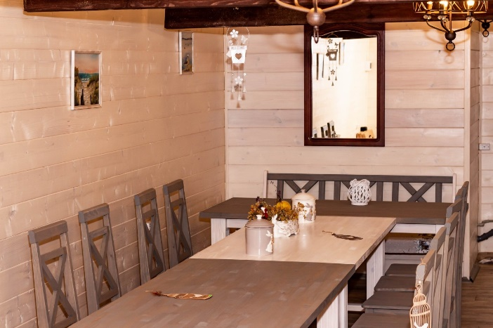 | 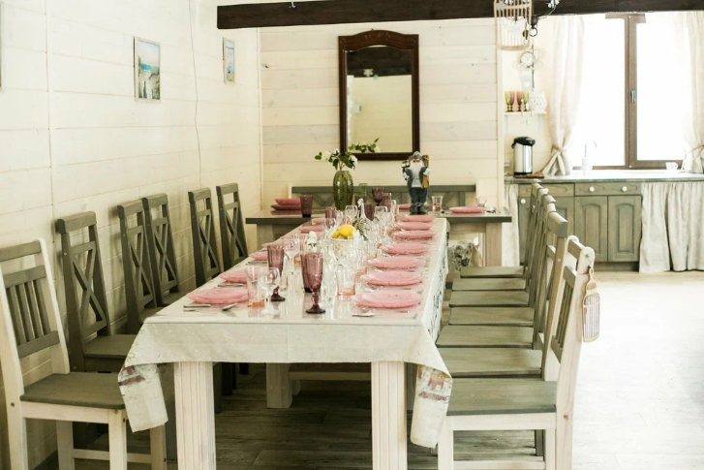
Агроэкоусадьба «Апельсин»  Усадьба расположена в сосновом лесу и предлагает для размещения шесть двухместных комнат формата бизнес-класса и бизнес-класса повышенной комфортности в двухэтажном коттедже. Для отдыха гостей есть две бани, одна из них с бассейном и тренажерами, имеет комнату отдыха, бревенчатая беседка вместимостью до 15 человек с мангальной зоной, искусственный пруд, банкетный зал на 30 человек, который легко трансформируется в конференц-зал с необходимым техническим оборудованием. Есть возможность организации активного отдыха.  Адрес: Могилевский район, д. Любуж, хутор «Сосновый бор», д. 14  Тел. +375 29 340 60 24  Сайт: https://usadbaapelsin.business.site/#details | 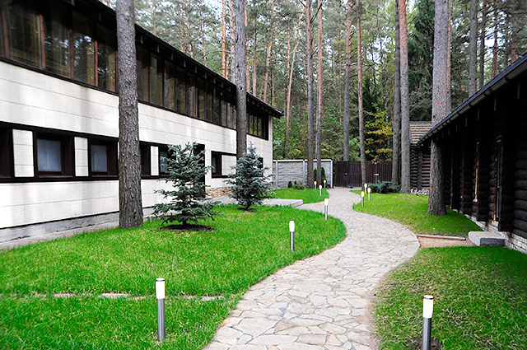
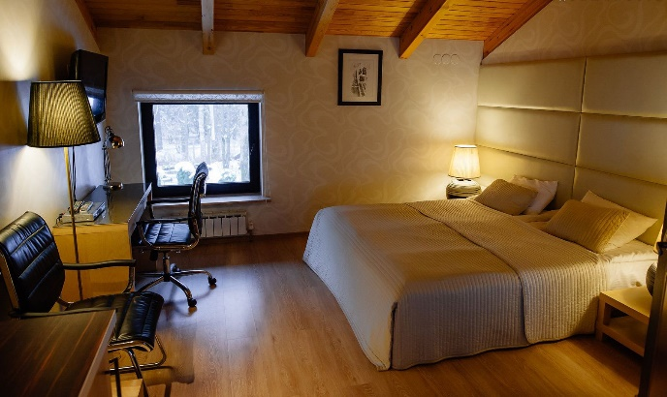 | 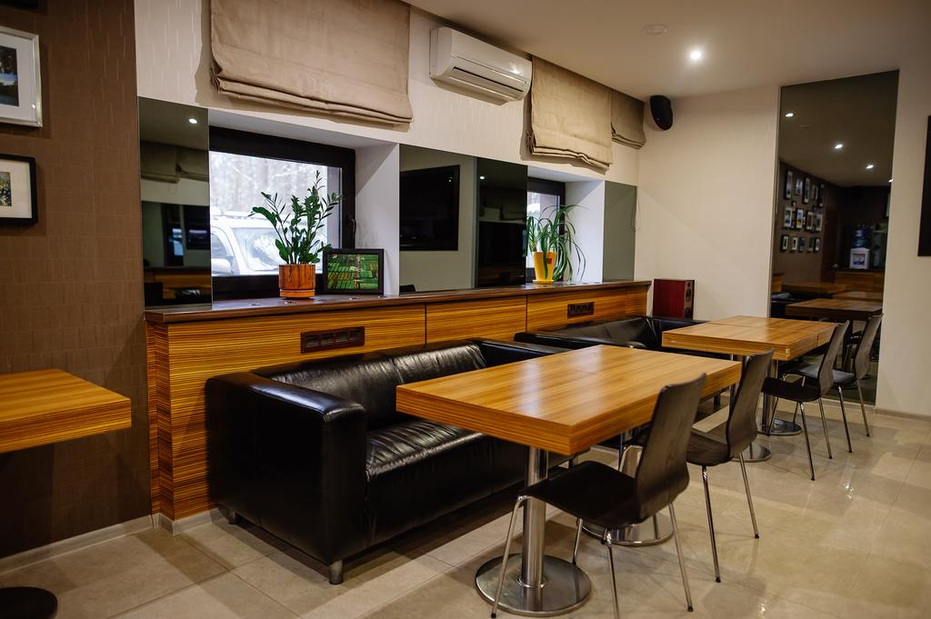
Агроэкоусадьба «У истока»  Потрясающие виды на реку Днепр, полное единение с природой, уют, тепло и разнообразные блюда авторской кухни – все это ждет гостей усадьбы. Здесь можно отметить знаменательное событие. К услугам гостей два банкетных зала на 40 и 80 человек для проведения различных торжеств, открытая терраса на 80 человек с потрясающим видом на реку Днепр для организации выездной регистрации и празднования на свежем воздухе, открытые беседки со столами-гриль для приготовления блюд прямо на глазах гостей. Лучшие блюда европейской, азиатской и белорусской кухни с авторской подачей и использованием самых разных технологий приготовления - су-вид, холодного и горячего копчения, гриля – не оставят равнодушным ни одного гостя.  Адрес: Могилевский район, аг. Полыковичи, ул. Центральная, д. 2ж  Тел. +375 29 611 77 58 | 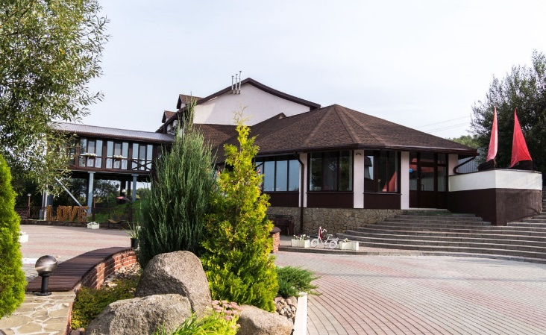
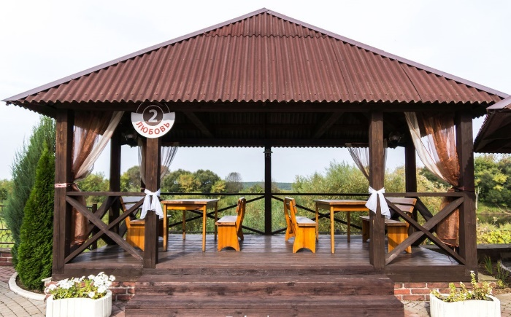 | 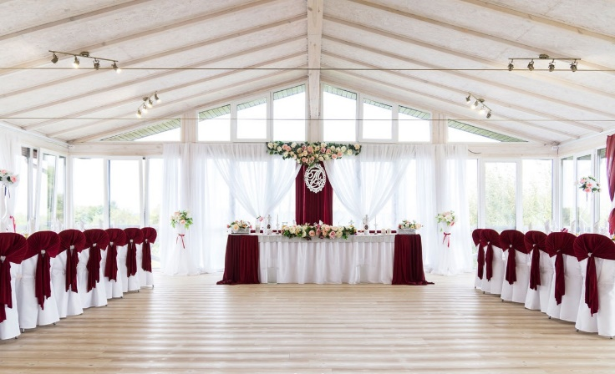
Агроэкоусадьба «Дедов двор»  Отдыхающим предлагается спокойный отдых в трех деревянных беседках, в каждой из которых могут разместиться до 15 человек.  Здесь также можно отметить знаменательное событие. К услугам гостей блюда европейской и белорусской кухни, приготовленные на мангале. Для времяпровождения самых маленьких гостей оборудована детская площадка.  Адрес: Могилевский район, д. Любуж, ул. Лесничество, д. 19А  Тел. +375 29 635 60 26  Сайт: http://dedovdvor.tilda.ws/ | 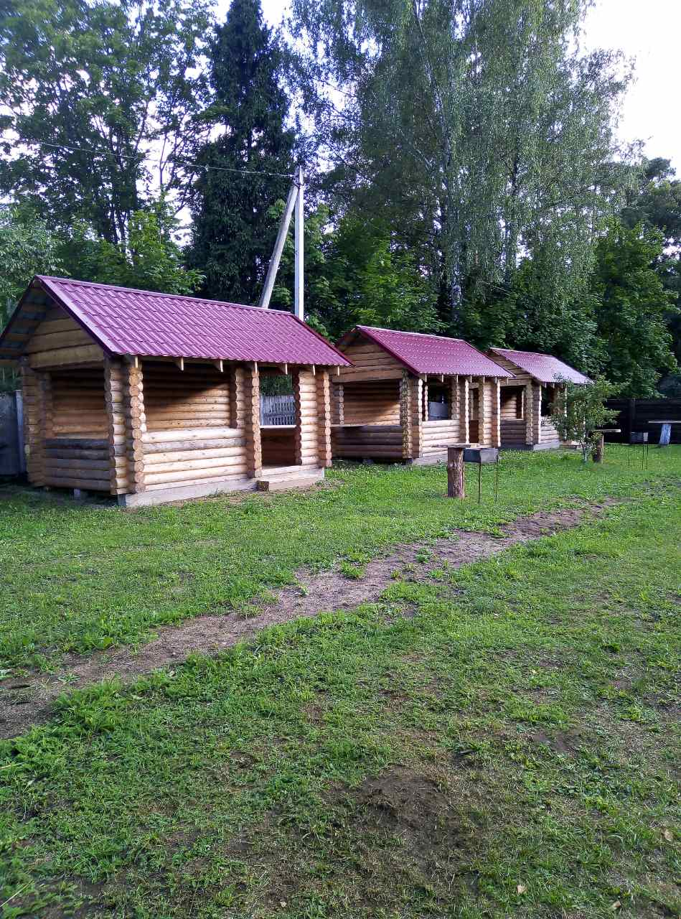
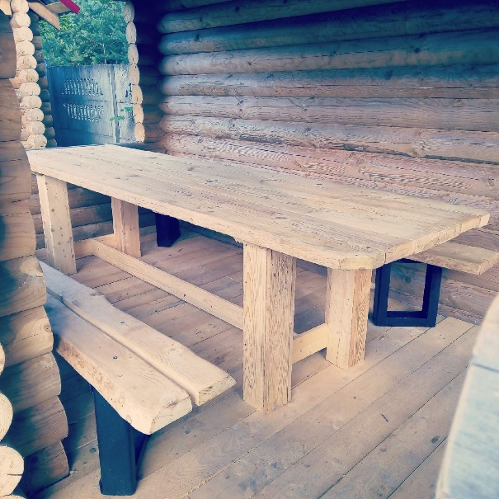 | 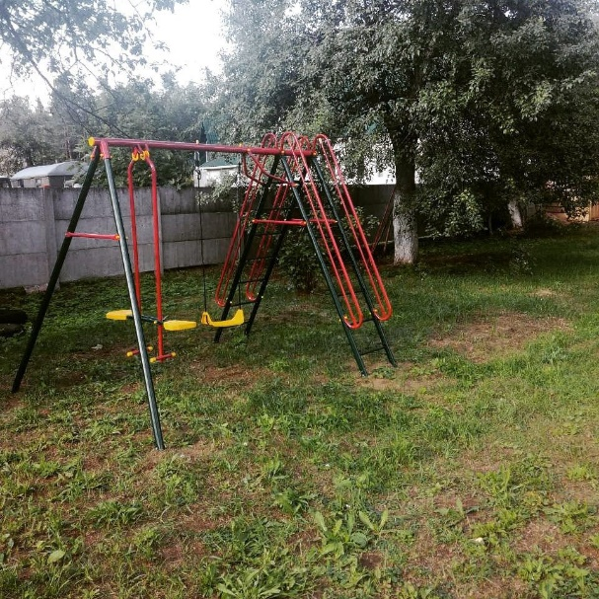
Агроэкоусадьба «1812»  По периметру протекает небольшая речка Фатовка. На территории усадьбы есть пруд, для отдыха гостей предлагаются 3 деревянные беседки с возможностью размещения 10-20 человек (одна из них –зимняя), банкетный зал до 100 человек, шатер до 70 человек для проведения торжеств. Хозяева с радостью  приготовят блюда европейской и белорусской кухни, на мангале. Для ночлега предлагаются комнаты в жилом доме, где могут разместиться до 8 человек. А любителей пара ожидает баня-бочка.  Адрес: Могилевский район, д. Салтановка, ул. Шоссейная, д. 35а  Тел. +375 29 248 44 45 | 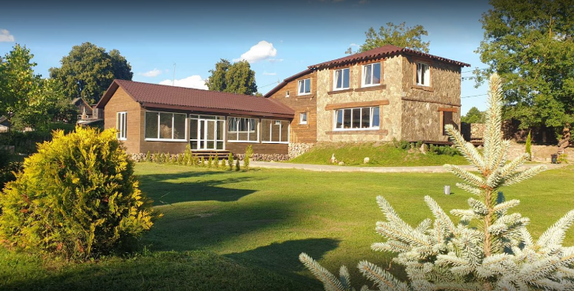
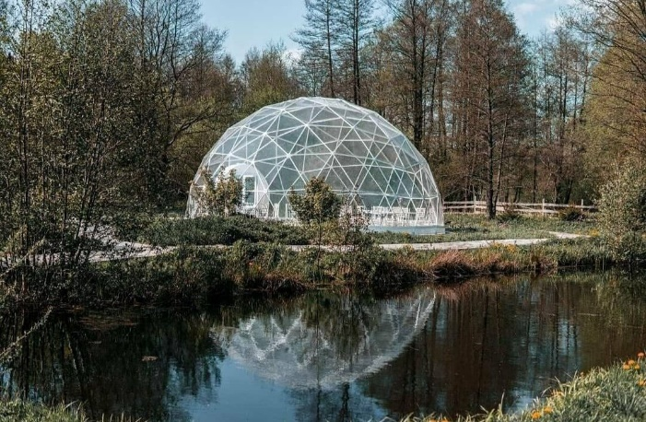 | 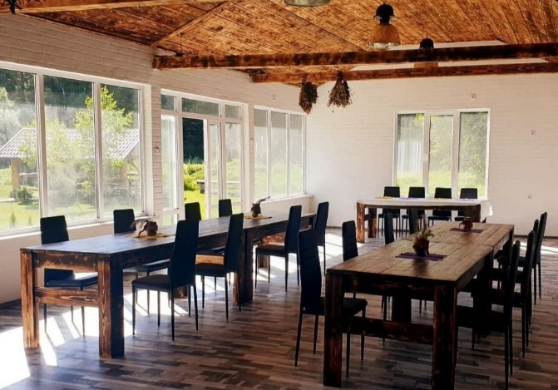
Агроэкоусадьба «Сормовец»  Гостям предлагается провести время в беседке вместимостью до 16 человек на берегу озера. Для отдыхающих предоставляется мангал, решетка, шампуры. В беседку проведено электричество, имеются розетки, питьевая вода.  Также к услугам агроэкотуристов - баня, рыбалка в озере.  Адрес: Могилевский район, д. Салтановка, ул. Лесная, д. 9  Тел. +375 29 697 32 11 | 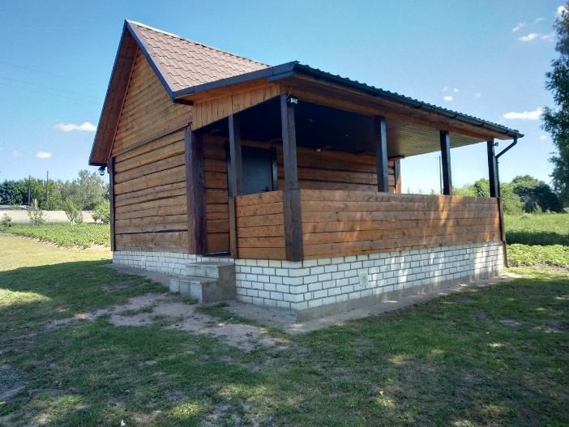
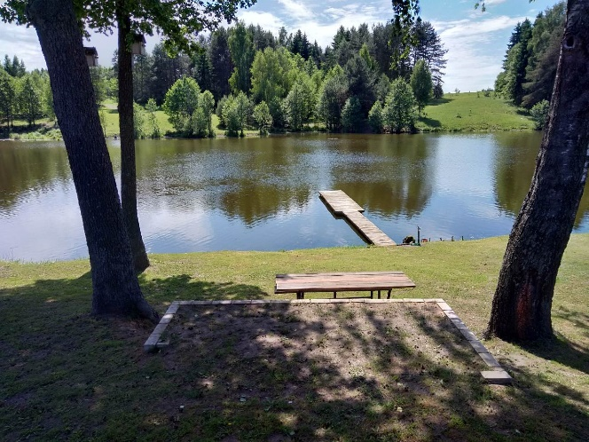 | 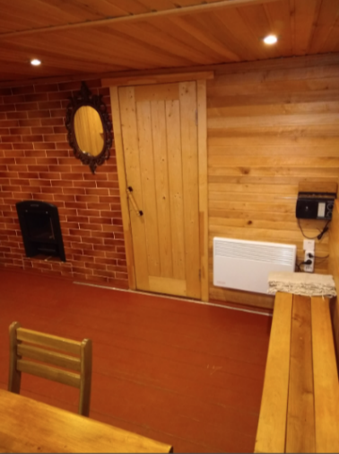
Агроэкоусадьба «На чиле»  Это место, где можно отдохнуть с семьёй, в весёлой компании или просто вдвоём устроить романтическое свидание. Для отдыхающих предлагается отдых в беседке, пользование зоной с мангалом, пребывание в гостевом домике вместимостью до 10 человек, оборудованном для комфортного времяпровождения. Для полнейшего расслабления можно посетить русскую баню или сибирский банный чан с подогревом для парения на улице. Для любителей банных процедур предлагаются березовые, дубовые, пихтовые веники, запарки из разнотравья для аромапарения, медовые маски и скрабы для лица и тела.  Адрес: Могилевский район, д. Присно-1, ул. Луговая, д. 9  Тел. +375 29 326 50 41 | 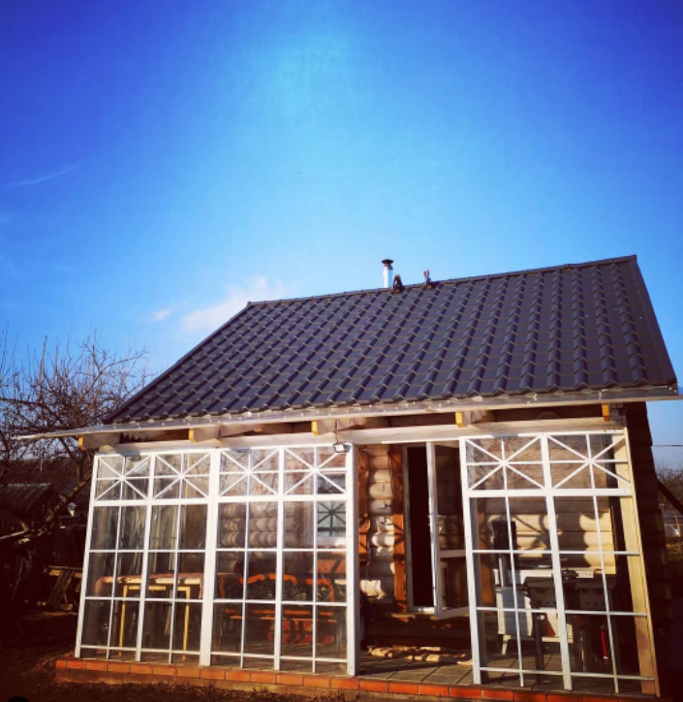
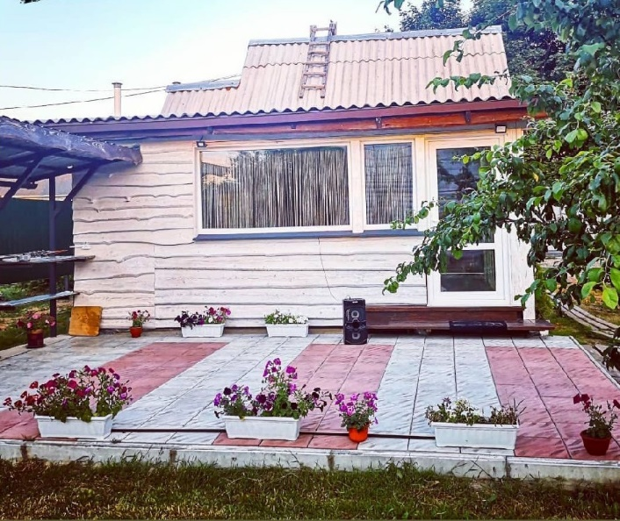 | 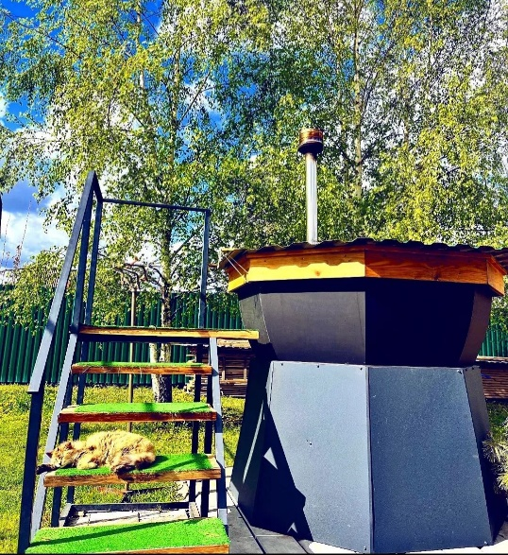
Агроэкоусадьба «На Вильчанке»  Усадьба расположена рядом с озером. Оборудован подход к озеру - можно покататься на лодке, половить рыбу.  Отдыхающим предлагается размещение в 4 комнатах гостевого домика на 8 спальных мест. Для отдыхающих также предлагаются баня, беседка до 20 человек, бильярд, для самостоятельного приготовления блюд – мангал, казан.  Адрес: Могилевский район, д. Вильчицы, ул. Вильчанская, д. 57  Тел. +375 44 717 73 71  Сайт: https://vilchanka.business.site/ | 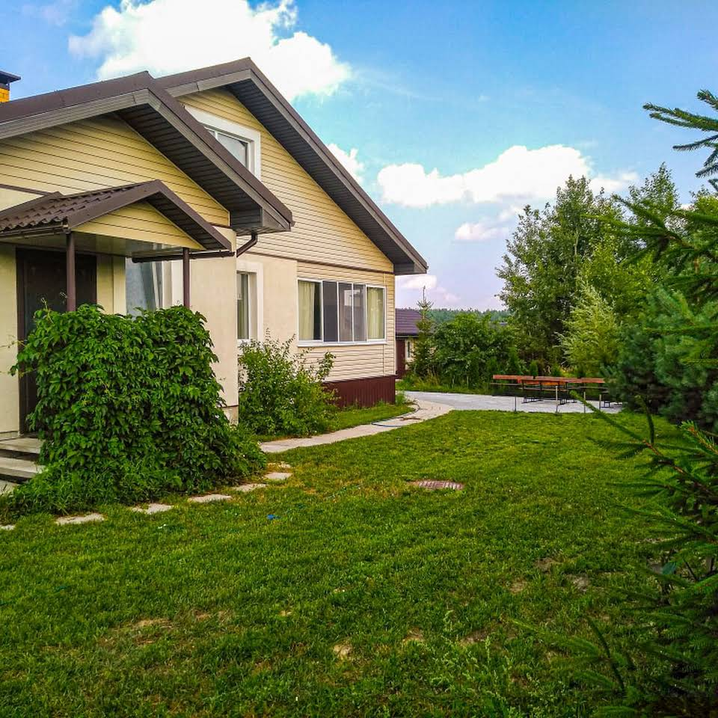
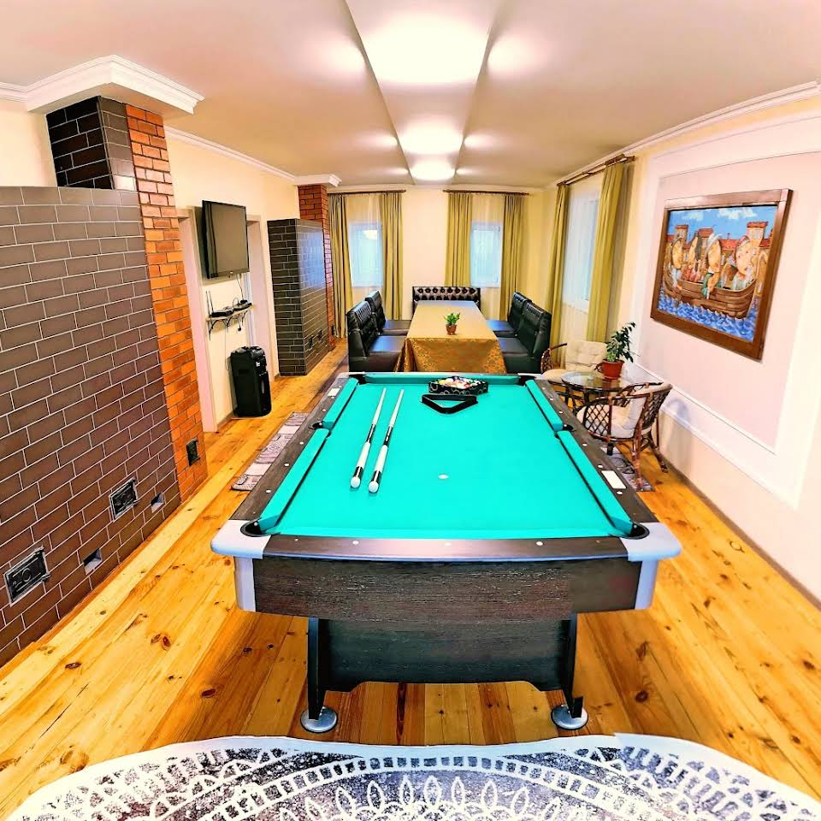 | 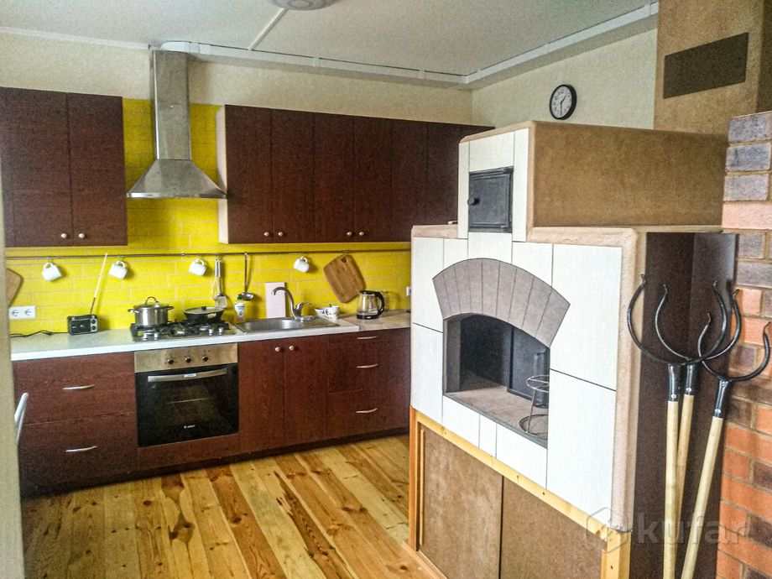
Агроэкоусадьба «Пипеновка»  На территории усадьбы расположен пруд, вокруг которого полукругом расположилась зона отдыха с двумя беседками, стационарной мангальной зоной, деревянными лавочками. К услугам туристов также площадка для подвижных игр (волейбол, футбол).  Адрес: Могилевский район, д. Березовка, ул. Березовская, д. 40, кв. 1  Тел. +375 29 342 41 68 | 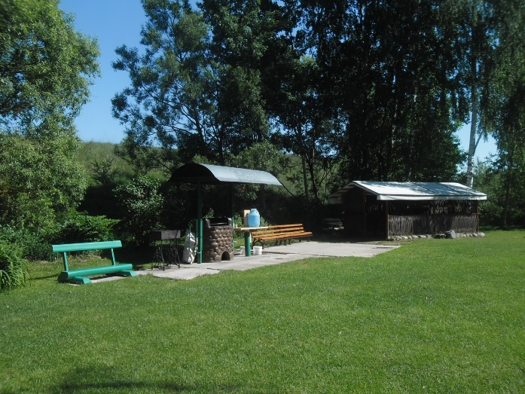
Агроэкоусадьба «У Денисовича»  Агроэкоусадьба расположена на берегу живописного озера в 11 км от микрорайона Казимировка города Могилева. Гостям для отдыха предоставляется закрытая беседка вместимостью до 100 посадочных мест, баня с комнатой отдыха, мангал, коптилка, барбекю, дрова, полный набор посуды для сервировки стола. Для ночлега имеется летний гостевой дом вместимостью до 6 человек с душем и плитой. Для отдыха на водоеме имеются лодка, удочки. Имеется кемперная стоянка на 3 места и места для палаток, а также стоянка для автомобилей. На территории агроэкоусадьбы можно проводить праздничные мероприятия или просто отдыхать на природе.  Адрес: Могилевский район, д. Браково, ул. Набережная, д. 18  Тел. +375 29 246 08 02 | 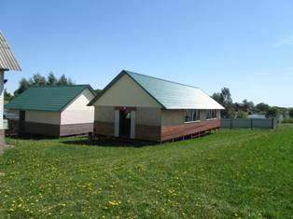
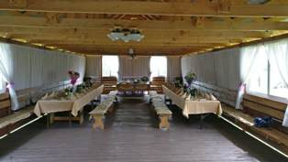
Агроэкоусадьба  Агроэкоусадьба расположена неподалеку от реки Днепр рядом с лесным массивом. Гостям для отдыха предоставляется закрытая беседка вместимостью до 30 человек с электричеством, водой, санузлом, мангал, шампуры, решетка для гриля, дрова, посуда.  Также на территории размещается пруд, парковка для автомобилей. На территории агроэкоусадьбы можно проводить праздничные мероприятия или просто отдыхать на природе. Для самых маленьких гостей оборудована детская площадка.  Адрес: Могилевский район, д. Павловка, ул. Шоссейная, д. 3  Тел. +375 29 632 33 47 | 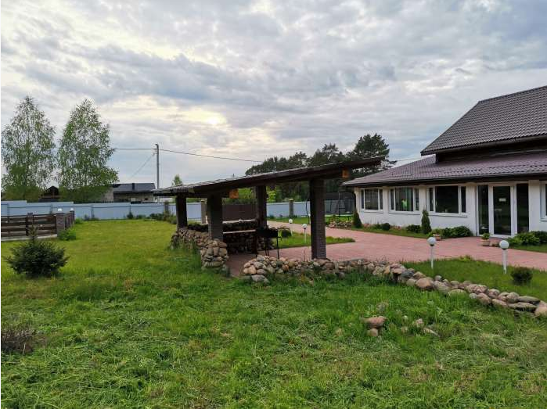
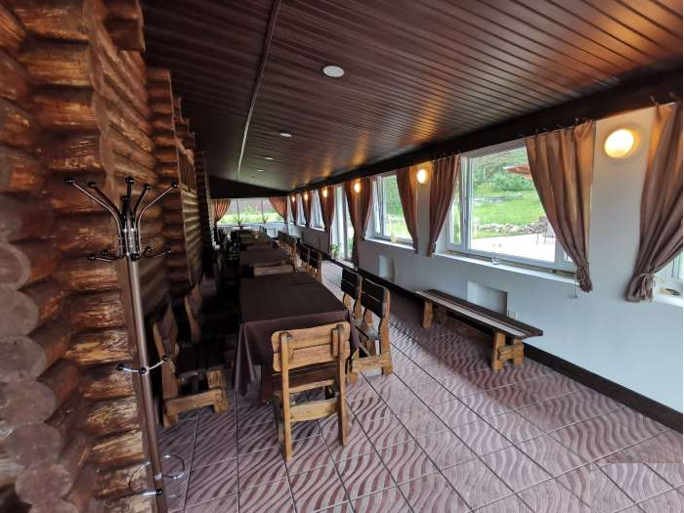 | 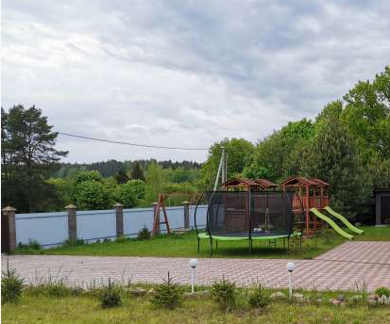
Агроэкоусадьба  Гостям предоставляется зона отдыха - комната с камином и оборудованной кухней, терраса с большим столом, мангал, казан. Также на территории размещается летний надувной бассейн, место для подвижных игр. В агроэкоусадьбе можно проводить семейные мероприятия, отдыхать на природе небольшой компанией до 6-8 человек.  Адрес: Могилевский район, д. Присно-1, ул. Солнечная, д. 12  Тел. +375 29 622 58 77 | 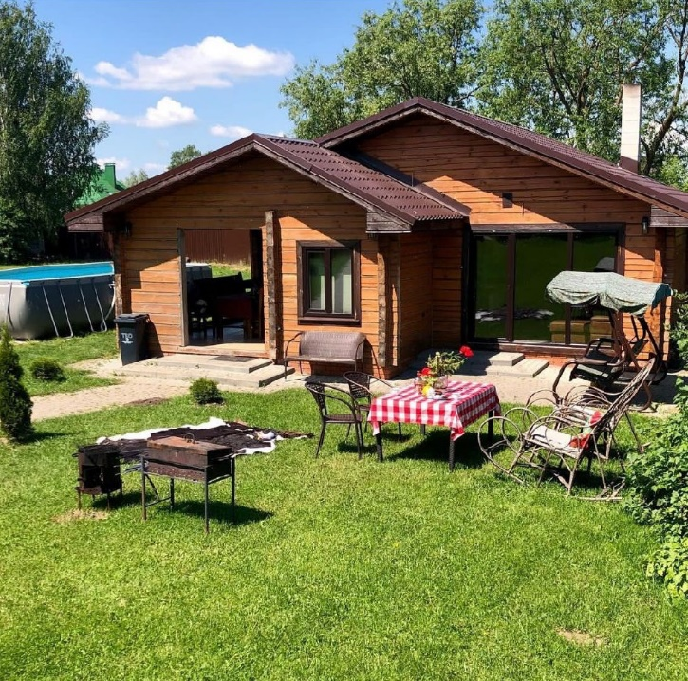
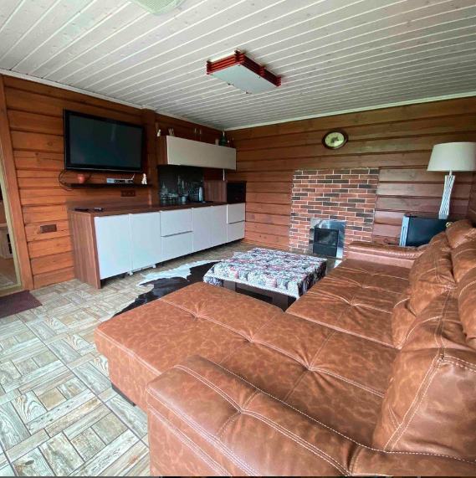 | 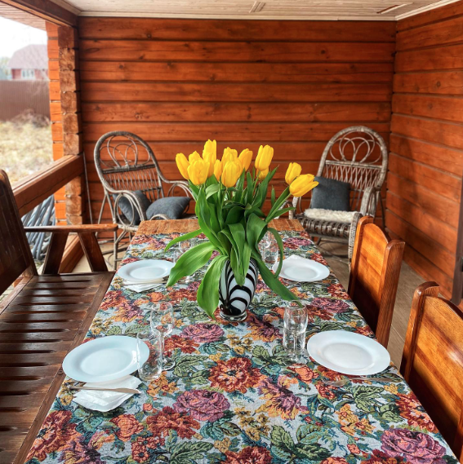
Агроэкоусадьба

Гостям предлагается проживание на втором этаже 2-этажного дома в двух 2-местных спальных семейных комнатах с одной большой кроватью, для каждой комнаты предусмотрен отдельный санузел. Также на территории агроусадьбы предоставляется зона отдыха с мангалом. На территории размещается фотозона из туй. Агроэкоусадьба подходит для отдыха небольшой компании.
Адрес: Могилевский район, д. Городщина, ул. 1-ая Солнечная, д. 4
Тел. +375 29 659 19 66
Агроэкоусадьба

Гостям предлагается проживание в комнате дома, до 2 человек. Также к услугам отдыхающих русская баня вместимостью до 4 человек, тандыр, мангал под навесом, где может разместиться до 10 человек. Для организации досуга отдыхающих также имеется настольный теннис. Агроэкоусадьба подходит для отдыха небольшой компании. Хозяин готовит для гостей блюда в тандыре, на мангале.
Адрес: Могилевский район, д. Черемушки, ул. Пионерская, д. 28
Тел. +375 29 644 09 93, +375 44 734 76 21

